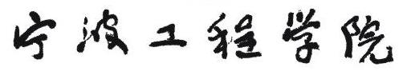
课 程 报 告



课 程 名 称： Java程序设计
学 院 名 称： 电子与信息工程学院
专 业： 网络工程专业
班 级： 信安191班
姓 名： 陈与桢 学 号 19401190118
姓 名： 严梦柯 学 号 19401190109
姓 名： 朱蕾蕾 学 号 19401190105
指 导 教 师： 李晔锋 职 称 讲师

2020年12月26日
目录
一、作业简介 1
二、作业设计 1
2.1 Btn 2
2.2 Menu 2
2.3 MineClearance 2
2.4 MusicTest 3
2.5 MusicTest2 3
三、功能展示 3
3.1 扫雷功能 4
3.1.1绘制交互窗口 4
3.1.2扫雷 4
3.1.3插旗 6
3.1.4显示雷区 7
3.2 美化界面 7
3.2.1初始化界面 7
3.2.2分配绘制地雷 8
3.2.3绘制数字 8
3.2.4绘制按钮 10
3.3 难度选择 10
3.4 声音效果 11
3.4.1胜利时的音效 11
3.4.2失败时的音效 12
四、成员分工 13

一、作业简介
1.游戏描述
本产品是一个简单的游戏软件，目的是尽快找到雷区中的所有地雷，而不许踩到地雷。如果挖开的是地雷，您将输掉游戏。
2.实现的功能:
能够进行基本的扫雷游戏，扫雷过程中显示剩余雷数和消费时间
3.游戏界面
游戏的菜单栏中有“难度选择”选项，游戏的显示界面有游戏所用时间和用来标记雷的小旗的剩余数量。
4.软件可实现扫雷游戏的简单操作
(1)游戏基本功能:
游戏当前雷数
设置扫雷的行、宽、列
点击鼠标左键点击下寻找地雷
右键点击下标记地雷计雷功能
显示计时板
显示剩余标记数
重置按钮
(2)设置加分功能:
美化界面
难度选择
声音效果
5.用户的操作
游戏开始后，单击游戏区中的任何方块，要启动计时器。通过单击即可挖开方块。如果挖开的是地雷，则您输掉游戏。如果方块上出现数字，则表示在其周围的八个方块中共有多少颗地雷。要标记您认为可能有地雷的方块，请右键单击它。

二、作业设计
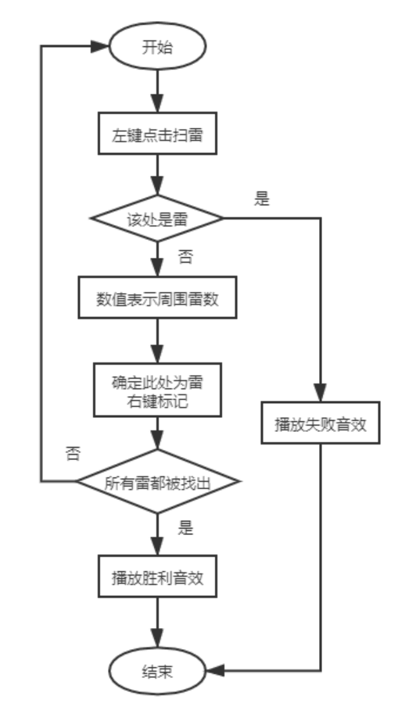
图一 流程图

开始游戏，鼠标左键点击按钮进行扫雷操作，当该按钮为雷时就播放失败音效，游戏结束。若不是雷，则显示一个数字，该数字为周围雷数。可通过鼠标右键点击来进行插旗，插上旗的地方即代表你认为有雷的地方。如果所有雷都被找出，则播放胜利音效，游戏结束。

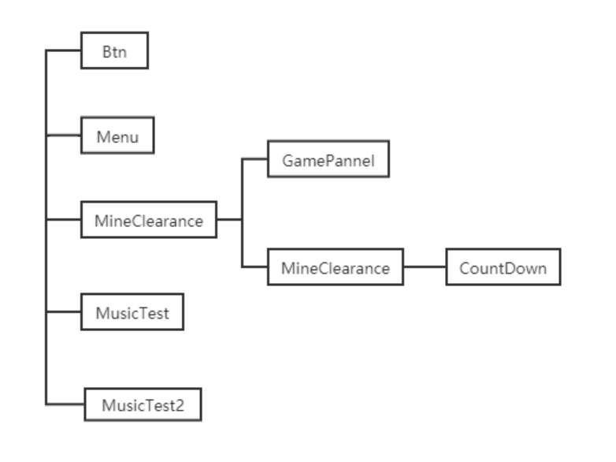
图二 类结构图

2.1 Btn
主要功能：设置雷区的按钮的x,y坐标
主要方法：
public class Btn extends JButton {
public int i;
public int j;
}

2.2 Menu
主要功能：设置图形用户界面设计
主要方法：
（1）创建难易选择菜单和他的菜单项
public Menu(JFrame f);
（1.1）不同难度的鼠标点击事件
small.addActionListener(new ActionListener());
mid.addActionListener(new ActionListener()) ;
large.addActionListener(new ActionListener());

2.3 MineClearance
主要功能：完成扫雷的基本功能
2.3.1 GamePanel类
主要功能：扫雷地图的所有构造
主要方法：
（1）构造雷区
public GamePanel(int row, int col,int n);
（2）初始化底部地图
public void initLable();
（3）分配绘制地雷
private void randomBomb();
（4）绘制数字
private void initnum();
（5）绘制按钮
private void randomBtn();
（6）打开这个雷区
private void open(Btn b);
（7）递归打开周边雷区
public void openDFS(Btn b);
（8）插旗
private void placeFlag(Btn b);
（9）显示雷区
public void showBomb();
2.3.2MineClearance类
主要功能：绘制窗口
2.3.2.1CountDown类
这个类是一个计时线程类
主要方法：
线程同步
public void run();

2.4 MusicTest
主要功能：播放游戏失败后的音效
主要方法：
（1）构造函数
public void MusicTest();
（2）播放音效
public static void play();
（3）停止播放
public static void stop();

2.5 MusicTest2
主要功能：播放游戏胜利后的音效
主要方法与MusicTest相同

三、功能展示

3.1 扫雷功能

3.1.1绘制交互窗口
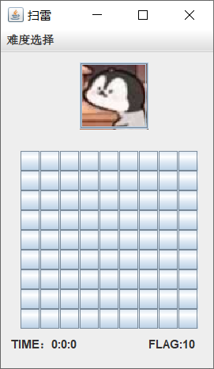

JFrame f = new JFrame("扫雷"); //开启窗口 设置标题
f.setJMenuBar(new Menu(f).getJMenuBar()); //
f.setBounds(400,200,20 * r + 50,20 * c + 200); //绘制窗口大小
f.setLayout(null);
label1 = new JLabel("TIME：" +(TIME / 60 / 60 % 60) + ":"+ (TIME / 60 % 60)+ ":" +(TIME % 60));
label1.setBounds(10,20 * c + 105,120, 20);
f.add(label1);
// 重置按钮
JButton bt = new JButton(face);
bt.setBounds(10 * r - 10,10, 70, 68); //绘制按钮大小
//点击事件
bt.addActionListener(new ActionListener() {
public void actionPerformed(ActionEvent e) {
f.dispose();
TIME = 0;
new MineClearance(r,c,n);
}
});
f.add(bt);
// 显示旗子数
label2 = new JLabel("FLAG:"+ flagnum);
label2.setBounds(50 + r * 20 - 80,20 * c + 105,80,20);
f.add(label2);
// 绘制雷区
gp = new GamePanel(r,c,n);
gp.setBounds(20,100,20 * r,20 * c);
f.add(gp);
f.setVisible(true); // 显示界面
说明：开启一个新的窗口，并将窗口命名为扫雷，并且设置难易程度的菜单，并且确定窗口的大小，设置运行的时间，绘制按钮大小和雷区，显示旗子数量。

3.1.2扫雷
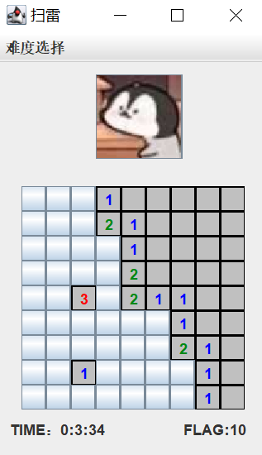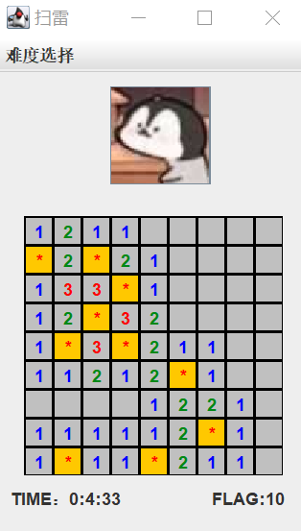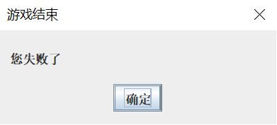

/* 打开这个雷区 */
private void open(Btn b){
// 踩雷
if(f[b.i][b.j]){
for (int r = 0;r < rows;++r){
for(int c = 0;c < cols; ++c){
btns[r][c].setVisible(false);// 隐藏label
label[r][c].setVisible(true);// 显示按钮（只有隐藏了按钮才能显示按钮下面的label）
}
}
MusicTest.play(); //失败了播放warn音效
JOptionPane.showMessageDialog(null,"您失败了","游戏结束",JOptionPane.PLAIN_MESSAGE); //弹出提示框
}
//没踩雷就递归打开周边
else{
openDFS(b);
}
}
// 递归打开周边雷区

public void openDFS(Btn b){ //b为当前按钮
if(f[b.i][b.j]) return ; //是雷就算了
if(click[b.i][b.j] == 1 ||click[b.i][b.j] == 3) //插旗和已经打开也算了
return ;
if(click[b.i][b.j] == 2){ //周边有雷就只打开当前格子
b.setVisible(false);
label[b.i][b.j].setVisible(true);
click[b.i][b.j] = 1;
return ;
}
//剩余情况除了打开当前还要递归周边
b.setVisible(false);
label[b.i][b.j].setVisible(true);
click[b.i][b.j] = 1;
for (int r = -1; (r + b.i < rows) && (r < 2); r++) {
if (r + b.i < 0) continue;
for (int c = -1; (c + b.j < cols) && (c < 2); c++) {
if (c + b.j < 0) continue;
if (r==0 && c==0) continue;
Btn bbb = btns[r + b.i][c + b.j];
openDFS(bbb);
}
}
}
说明：如果你点击到了雷，游戏就会失败，会播放失败音效和弹出提示框。如果没有踩到雷，就会采用递归的方法打开周围周边。如果周边的方格被插上旗子或者已经打开就不用打开，如果周边的方格是雷那就只用打开自己，剩余的情况不仅要打开自己还要递归打开周边。

3.1.3插旗
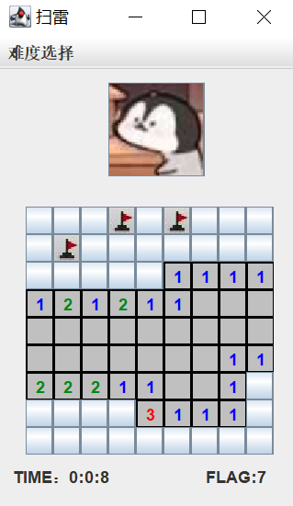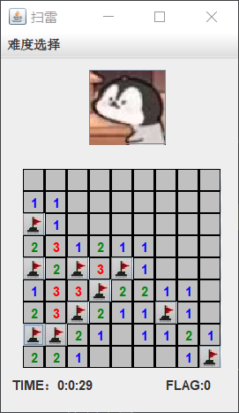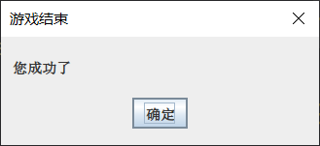

private void placeFlag(Btn b){
// 地雷数=旗子
if(flag > 0){
// 插过旗的，再点一次取消
if(click[b.i][b.j] == 3){
if(label[b.i][b.j].getText() == "[0-9]") click[b.i][b.j] = 2;
else click[b.i][b.j] = 0;
b.setIcon(lucency); //用透明图覆盖在上面 跟没有旗子等效
flag++; //把旗子数搞回来
MineClearance.setMineNum(flag); //修改label里的旗子数
}
// 未插旗的，插旗
else {
b.setIcon(flagicon);
click[b.i][b.j] = 3;
flag--;
MineClearance.setMineNum(flag);
}
// 把所有旗子插完了，检测是否成功
if(flag == 0){
boolean flagstate = true;
for(int i = 0;i < rows; ++i){
for(int j = 0;j < cols; ++j){
if (click[i][j] != 3 && f[i][j]) flagstate = false;
}
}
//确实已经排完雷 直接翻开所有
if(flagstate) {
for (int r = 0;r < rows;++r)
for(int c = 0;c < cols; ++c){
if(!f[r][c]) {
btns[r][c].setVisible(false);/* 隐藏label */
label[r][c].setVisible(true);/* 显示按钮（这里只有隐藏了按钮才能显示按钮下面的label） */
}
}
MusicTest2.play(); //播放胜利音效
JOptionPane.showMessageDialog(null, "您成功了", "游戏结束", JOptionPane.PLAIN_MESSAGE);
}
}
}
// 旗子用完了，不能插
else {
MusicTest.play();
JOptionPane.showMessageDialog(null, "标记已用尽", "错误操作", JOptionPane.PLAIN_MESSAGE);
}
}
说明：如果方格已经插上了旗子，只需要点击右键，将透明图重新覆盖的方格的方法来取消插旗，并且要将剩余旗子数加一。没有插旗的方格只用点击右键就可以插旗，并且旗子的数量会减一。当旗子的数量为零时，就会判断所有旗子是否都插在了雷上，如果所有的旗子都插正确，则会翻开所有并播放胜利音效，和弹出成功的提示框。如果没有插正确，则会弹出错误操作提示框。

3.1.4显示雷区
public void showBomb(){
for (int r = 0;r < rows;++r){
for(int c = 0;c < cols; ++c){
btns[r][c].setVisible(false);/* 隐藏label */
label[r][c].setVisible(true);/* 显示按钮（这里只有隐藏了按钮才能显示按钮下面的label） */
}
说明：显示雷区。

3.2 美化界面

3.2.1初始化界面

public void initLable() {
for (int i = 0; i < rows; i++) {
for (int j = 0; j < cols; j++) {
JLabel l = new JLabel("", JLabel.CENTER);
// 设置每个小方格的边界
l.setBounds(j * BLOCKWIDTH, i * BLOCKHEIGHT, BLOCKWIDTH, BLOCKHEIGHT);
// 绘制方格边框
l.setBorder(BorderFactory.createLineBorder(Color.black));
// 设置方格为透明,便于填充颜色
l.setOpaque(true);
// 背景填充为灰色
l.setBackground(Color.LIGHT_GRAY);
// 将方格加入到容器中
this.add(l);
// 将方格存到类变量中,方便公用
label[i][j] = l;
label[i][j].setVisible(false);
}
}
}
说明：历遍每一个方格，绘制方格的边框，并且将方格设为透明，然后将颜色填充为灰色，将方格加入容器，将方格存到类变量中，方便公用。

3.2.2分配绘制地雷

private void randomBomb() {
for (int i = 0; i < bombCount; i++) {
int r = (int) (Math.random() * rows);
int c = (int) (Math.random() * cols);
if(f[r][c]){
i--;
continue;
} //处理重复
label[r][c].setText("*"); //画上地雷
label[r][c].setBackground(Color.orange);
label[r][c].setForeground(Color.red);
f[r][c] = true; // 有地雷的格子f为真
}
}
说明： 随机生成xy坐标，在对应坐标上画上地雷 ，将地雷方块的背景设为橘色，将地雷设为红色，并将地雷的格子设为真。

3.2.3绘制数字

private void initnum() {
for(int i = 0; i < rows ; i++){
for(int j = 0; j < cols; j++){
if(f[i][j]) //是雷
continue;
int x = i - 1;
int sum = 0;
while(x <= i + 1){
if(x < 0 || x == rows){
x++;
continue;
}
if(j != 0)
if(f[x][j - 1]) sum++;
if(j != cols - 1)
if(f[x][j + 1]) sum++;
if(f[x][j]) sum++;
x++;
}
if(sum > 0){
click[i][j] = 2;
label[i][j].setText(String.valueOf(sum));
switch (sum){
case 1:
label[i][j].setForeground(Color.blue);
break;
case 2:
label[i][j].setForeground(new Color(0,136,22));
break;
case 3:
label[i][j].setForeground(Color.red);
break;
case 4:
label[i][j].setForeground(Color.MAGENTA);
break;
case 5:
label[i][j].setForeground(Color.CYAN);
break;
case 6:
label[i][j].setForeground(Color.black);
break;
case 7:
label[i][j].setForeground(Color.YELLOW);
break;
case 8:
label[i][j].setForeground(Color.orange);
break;

}
}
}
}
}
说明：历边所有的方块，当这个方块是雷时，将x设为当前i-1，一直循环到i+1，如果这个方块不是位于第一列，则将第（x，j-1）方块雷数sum++，如果这个方块不是最后一列，则将第（x,j+1）方块雷数sum++，最后将（x,j）方块雷数sum++。最后根据sum将数字设为不同的颜色。

3.2.4绘制按钮
private void randomBtn() {
for (int i = 0; i < this.rows; ++i) {
for (int j = 0; j < this.cols; ++j) {
Btn btn = new Btn(); //按钮构造 位置 大小
btn.i = i;
btn.j = j;
btn.setBounds(j * BLOCKWIDTH, i * BLOCKHEIGHT, BLOCKWIDTH, BLOCKHEIGHT);
this.add(btn);
btns[i][j] = btn;
btn.addMouseListener(new MouseAdapter() {
public void mouseClicked(MouseEvent e) {
// 左键点击
if(e.getButton() == MouseEvent.BUTTON1) open(btn);
// 右键点击
if(e.getButton() == MouseEvent.BUTTON3) placeFlag(btn);
}

}
);
}
}
//System.out.println(cnt);
}
说明：历遍所有方块，构造按钮的位置与大小。并且确定点击左键和点击右键后的不同状态。

3.3 难度选择
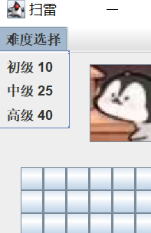

public Menu(JFrame f){
menubar = new JMenuBar();
menu = new JMenu("难度选择");
small = new JMenuItem("初级 10");
mid = new JMenuItem("中级 25");
large = new JMenuItem("高级 40");

small.addActionListener(new ActionListener() {
public void actionPerformed(ActionEvent e) {
new MineClearance(9,9,10);
f.setVisible(false);
f.dispose();
}
});
mid.addActionListener(new ActionListener() {
public void actionPerformed(ActionEvent e) {
new MineClearance(12,12,25);
f.setVisible(false);
f.dispose();
}
});
large.addActionListener(new ActionListener() {
public void actionPerformed(ActionEvent e) {
new MineClearance(16,16,40);
f.setVisible(false);
f.dispose();
}
});
menu.add(small);
menu.add(mid);
menu.add(large);
menubar.add(menu);
}
}
说明：将游戏设置成初级中级高级三种难度，不同的难度有不同的雷数。点击不同的难度以后就会生成不同大小的窗口。

3.4 声音效果

3.4.1胜利时的音效
public class MusicTest2 {
private static Clip bgm; //背景乐
private static Clip hit; //音效
private static AudioInputStream ais;

public void MusicTest2() {
}

public static void play() {
try {
bgm = AudioSystem.getClip();
InputStream is = MusicTest.class.getClassLoader().getResourceAsStream("cheer.wav");
//getclassLoader得到当前类的加载器.getResourceAsStream加载资源，只能加载wav的音乐格式
if (is != null) {
ais = AudioSystem.getAudioInputStream(is); //获取输入流
}
bgm.open(ais);

}
catch (LineUnavailableException | UnsupportedAudioFileException | IOException e) {
e.printStackTrace();
}
bgm.start();//开始播放

}
public static void stop() {
if(ais!=null)
bgm.close();
}
}
说明：getclassLoader得到当前类的加载器.getResourceAsStream加载资源，只能加载wav的音乐格式。成功加载音频资源后，获取输入流，则播放这个音效。

3.4.2失败时的音效
public class MusicTest {
private static Clip bgm;//背景乐
private static Clip hit;//音效
private static AudioInputStream ais;

public void MusicTest() {
}

public static void play() {
try {
bgm = AudioSystem.getClip();
//System.out.println( MusicTest.class.getClassLoader().getResource("warn.wav").toString());
InputStream is = MusicTest.class.getClassLoader().getResourceAsStream("warn.wav");
//getclassLoader得到当前类的加载器.getResourceAsStream加载资源，只能加载wav的音乐格式
if (is != null) {
ais = AudioSystem.getAudioInputStream(is);//获取输入流
}
bgm.open(ais);

} catch (LineUnavailableException | UnsupportedAudioFileException | IOException e) {
e.printStackTrace();
}
bgm.start();//开始播放

}
public static void stop() {
if(ais!=null)
bgm.close();
}
}
说明：与上面播放成功音频一致。

四、成员分工
姓名 | 学号 | 分工
陈与桢 | 19401190118 | 扫雷主要功能的实现代码，声音效果代码
严梦柯 | 19401190109 | 美化界面代码，难度选择代码，撰写报告
朱蕾蕾 | 19401190105 | 美化界面代码，难度选择代码，撰写报告

